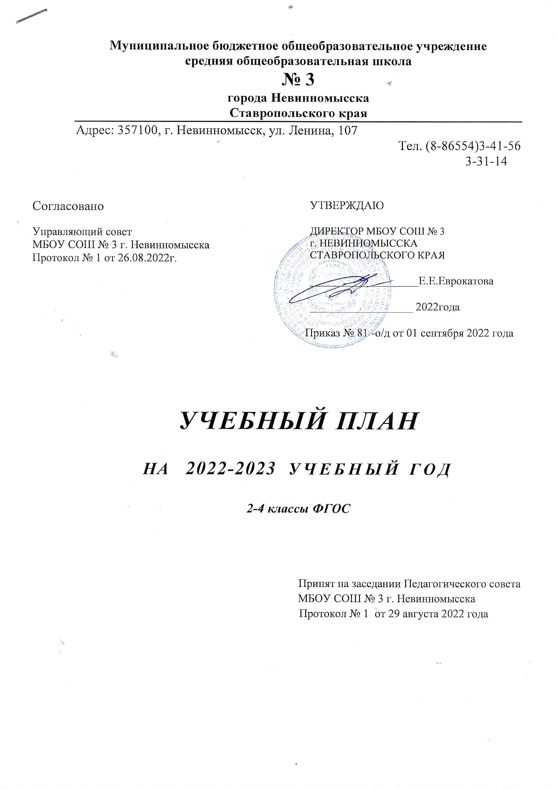

ПОЯСНИТЕЛЬНАЯ ЗАПИСКА
к учебному плану МБОУ СОШ № 3
на 2022-2023 учебный год

- Общие положения

Учебный план МБОУ СОШ № 3 для 2-4 классов на 2022-2023 учебный год разработан с учетом следующих нормативных документов:
-Федеральным законом от 29 декабря 2012 года № 273-ФЗ «Об образовании в Российской Федерации» (далее - Федеральный закон) в действующей редакции.
-Федеральным государственным образовательным стандартом начального общего образования, утвержденным приказом Министерства образования и науки Российской Федерации от 06 октября 2009 года №373 «Об утверждении и введении в действие федерального государственного образовательного стандарта начального общего образования» (далее ФГОС начального общего образования (в редакции Приказов Минобрнауки России от 26.11.2010 № 1241, от 22.09.2011 № 2357, от 18.12.2012 № 1060, от 29.12.2014 № 1643, от 18.05.2015 № 507, от 31.12.2015 № 1576 (далее — ФГOC HOO).
-Санитарные правила СП 2.4.3648-20 «Санитарно-эпидемиологические требования к организациям воспитания и обучения, отдыха и оздоровления детей и молодежи», утвержденных постановлением Главного государственного санитарного врача Российской Федерации от 28.09.2020№ 28 (далее - СП 2.4.3648-20);
- санитарные правила и нормы СанПиН 1.2.3685-21 «Гигиенические нормативы и требования к обеспечению безопасности и (или) безвредности для человека факторов среды обитания», утвержденных постановлением Главного государственного санитарного врача Российской Федерации от 28.01.2021 №2 (далее - СанПиН 1.2.3685-21);
-Порядком организации и осуществления образовательной деятельности по основным общеобразовательным программам - образовательным программам начального общего, основного общего и среднего общего образования, утвержденный приказом Министерства просвещения Российской Федерации от 22 марта 2021 г. N 115;
-Письмом Минобрнауки России от 09.10.2017 № ТС-945/08 «О реализации прав граждан на получение образования на родном языке».
-Письмом Федеральной службы по надзору в сфере образования и науки от 20 июня 2018 г. № 05-192 «О вопросах изучения родных языков из числа языков народов РФ».
- Устав муниципального бюджетного общеобразовательного учреждения средней общеобразовательной школы № 3 города Невинномысска.
Учебный план предусматривает 4 - летний нормативный срок освоения образовательных программ начального общего образования. Начальное общее образование является базой для получения основного общего образования.
Образовательная деятельность в 1-4 классах организована в соответствии с Уставом. Учебный год в школе начинается с 1 сентября и делится на четверти, в соответствии с календарным графиком. Продолжительность учебного года в 1-х классах - 33 учебные недели, 2-4-х классах – не менее 34 учебных недель. Для профилактики переутомления обучающихся предусматривается равномерное распределение периодов учебного времени и каникул в соответствии с годовым календарным графиком МБОУ СОШ № 3.
Занятия в 2-4х общеобразовательных классах проводятся по 6-дневной учебной неделе.
Продолжительность урока во 2-4 классах – 40 минут.
Объем домашних заданий (по всем предметам) должен быть таким, чтобы затраты времени на его выполнение не превышали (в астрономических часах): во 2-3 классах – 1,5 часа, в 4 классах – 2 часа.
Обязательная часть учебного плана направлена на достижение целей начального общего образования в соответствии с требованиями стандартов второго поколения, обеспечивает сохранение единого образовательного пространства. Обязательная часть учебного плана отражает содержание образования, которое обеспечивает решение важнейших целей современного начального образования:
- формирование гражданской идентичности учащихся;
- их приобщение к общекультурным и национальным ценностям, информационным технологиям;
- готовность к продолжению образования на последующих уровнях основного общего образования;
- формирование здорового образа жизни, элементарных правил поведения в экстремальных ситуациях;
-личностное развитие учащегося в соответствии с его индивидуальностью.
Каждая предметная область учебного плана в 1-4 классах представлена набором соответствующих учебных предметов.
Основная задача предметной области «Русский язык и литературное чтение» - формирование первоначальных представлений о русском языке как государственном языке Российской Федерации, как средстве общения людей разных национальностей в России и за рубежом.
Предмет «Русский язык» ориентирован на развитие и совершенствование всех видов речевой деятельности: чтения, письма, слушания, говорения, на формирование элементарной лингвистической компетенции, овладения первоначальными представлениями о нормах русского языка и правилах речевого этикета.
Предмет «Литературное чтение» направлен на формирование навыков чтения и приемов понимания и анализа текста, на приобщение детей к литературе как искусству слова; на знакомство с богатым миром отечественной и зарубежной детской литературы; развитие устной и письменной речи.
Предметная область «Родной язык и литературное чтение на родном языке» нацелена на формирование первоначальных представлений о единстве и многообразии языкового и культурного пространства России, о языке как основе национального самосознания.
* «Литературное чтение на родном языке» в МБОУ СОШ № 3 интегрируются в учебном предмете «Литературное чтение» предметной области «Русский язык и литературное чтение» в целях обеспечения достижения обучающимися планируемых результатов освоения русского языка как родного и литературного чтения на родном языке в соответствии с ФГОС НОО.
На изучение предметной области «Иностранный язык» («Английский язык») отводится 2 часа в неделю. Предмет ориентирован на приобретение начальных навыков общения в устной и письменной форме с носителями иностранного языка на основе своих речевых возможностей и потребностей. При проведении учебных занятий допускается деление классов на две группы (при наполняемости класса 23 человека и более; менее 23 человек при финансовых возможностях образовательного учреждения).
Предметная область «Математика и информатика» представлена в учебном плане предметом «Математика». Курс математики направлен на развитие у обучающихся логического мышления, творческих способностей, интереса к математике, создание системы понятий, формирование предметных умений и навыков, необходимых для успешного решения учебных и практических задач, освоение основ математических знаний, обеспечивает высокий уровень овладения предметными и метапредметными компетенциями, в том числе информационными.
Предметная область «Обществознание и естествознание» включает предмет «Окружающий мир». Данный предмет направлен на формирование основ мировоззрения ребенка, на получение знаний об окружающем мире, природе, человеке и обществе. Предмет «Окружающий мир» интегрирован с основами безопасности жизнедеятельности с целью формирования у учащихся сознательного и ответственного отношения к вопросам личной безопасности и безопасности окружающих, приобретения основополагающих знаний и умений распознавать и оценивать опасные ситуации и вредные факторы среды обитания человека, определять способы защиты от них.
Предметная область «Основы религиозных культур и светской этики» представлена учебным предметом «Основы религиозных культур и светской этики» на изучение которого отводится 1 час в 4х классах. Один из модулей ОРКСЭ («Основы мировых религиозных культур», «Основы светской этики», «Основы православной культуры», «Основы иудейской культуры», «Основы буддийской культуры», «Основы исламской культуры») выбирается родителями (законными представителями) обучающихся.
В предметную область «Искусство» включены обязательные учебные предметы «Музыка» и «Изобразительное искусство». Данная область ориентирована на формирование целостного восприятия ребенком окружающего мира, нравственно-эстетического воспитания.
Предметная область «Технология» представлена предметом «Технология». Данная область ориентирована на формирование опыта как основы обучения и познания, осуществления поисково-аналитической деятельности для практического решения прикладных задач с использованием знаний, полученных при изучении других учебных предметов.
Предметная область «Физическая культура» представлена предметом «Физическая культура» и направлена на укрепление здоровья, содействие гармоничному физическому, нравственному и социальному развитию, на формирование первичных умений саморегуляции средствами физической культуры, формирование навыков здорового и безопасного образа жизни.
Внеурочная деятельность в МБОУ СОШ № 3 реализуется с учетом интересов детей и пожелания родителей. Модель внеурочной деятельности в рамках реализации ФГОС НОО основана на оптимизации внутренних ресурсов образовательного учреждения и учреждений дополнительного образования.
Реализация внеурочной деятельности осуществляется через различные формы организации, отличные от урочной системы обучения, такие как экскурсии, кружки, секции, объединения, круглые столы, конференции, диспуты, олимпиады, конкурсы, общественно-полезные практики.
Внеурочная деятельность организована по направлениям:
- Спортивно-оздоровительное;
- Общекультурное (художественное);
- Туристское краеведческое;
- Техническое;
- Социально - педагогическое.

2. Промежуточная аттестация обучающихся

Формы и виды промежуточной аттестации

Cистему отметок, формы, порядок и периодичность промежуточной аттестации учащихся школы регламентирует «Положение о системе отметок, формах, порядке и периодичности промежуточной аттестации учащихся переводных классов муниципального общеобразовательного учреждения средней общеобразовательной школы № 3 города Невинномысска».
Промежуточная аттестация учащихся школы в 2022-2023 учебном году по русскому языку, математике распределяется по классам следующим образом:
Формы промежуточной аттестации во 2- 4 классах
Предмет | Форма проведения промежуточной аттестации
Русский язык | Диктант с грамматическим заданием
Литературное чтение | Проверка техники чтения
Иностранный язык | Контрольная работа
Математика | Контрольная работа
Окружающий мир | Контрольная работа
Информатика | Контрольная работа
Основы религиозных культур и светской этики | Творческий проект (индивидуальный/групповой)
Изобразительное искусство | Творческая работа
Технология | Проект (индивидуальный/групповой)
Физическая культура | Контрольные нормативы

Учебный план
МБОУ СОШ № 3 г. Невинномысска
на 2022-2023 учебный год
для 1-4 общеобразовательных классов

Предметные области | Учебные предметы  классы | Количество часов в неделю
 |  | I | II | III | IV | Всего часов за год
Обязательная часть
Русский язык и литературное чтение | Русский язык | 4 | 5 | 5 | 5 | 642
 | Литературное чтение | 4 | 4 | 4 | 4 | 540
Родной язык и литературное чтение на родном языке | Родной язык | 0,5 | 0,5 | 0,5 | 0,5 | 67,5
 | Литературное чтение на родном языке | 0,5 | 0,5 | 0,5 | 0,5 | 67,5
Иностранный язык | Иностранный язык | - | 2 | 2 | 2 | 204
Математика и информатика | Информатика | - | 1 | 1 | 1 | 102
 | Математика | 4 | 5 | 5 | 4 | 608
Обществознание и естествознание (Окружающий мир) | Окружающий мир | 2 | 2 | 2 | 2 | 270
Основы религиозных культур и светской этики | Основы религиозных культур и светской этики | - | - | - | 1 | 34
Искусство | Музыка | 1 | 1 | 1 | 1 | 135
 | Изобразительное искусство | 1 | 1 | 1 | 1 | 135
Технология | Технология | 1 | 1 | 1 | 1 | 135
Физическая культура | Физическая культура | 3 | 3 | 3 | 3 | 405
Итого: |  | 21 | 26 | 26 | 26 | 3345
Максимально допустимая недельная нагрузка |  | 21 | 26 | 26 | 26 | 3345

Предметные области | Учебные предметы  классы | Количество часов за год
 |  | I | II | III | IV | Итого
Обязательная часть
Русский язык и литературное чтение | Русский язык | 132 | 170 | 170 | 170 | 642
 | Литературное чтение | 132 | 136 | 136 | 136 | 540
Родной язык и литературное чтение на родном языке | Родной язык | 16,5 | 17 | 17 | 17 | 67,5
 | Литературное чтение на родном языке | 16,5 | 17 | 17 | 17 | 67,5
Иностранный язык | Иностранный язык | - | 68 | 68 | 68 | 204
Математика и информатика | Информатика | - | 34 | 34 | 34 | 102
 | Математика | 132 | 170 | 170 | 136 | 608
Обществознание и естествознание (Окружающий мир) | Окружающий мир | 66 | 68 | 68 | 68 | 270
Основы религиозных культур и светской этики | ОРКСЭ | - | - | - | 34 | 34
Искусство | Музыка | 33 | 34 | 34 | 34 | 135
 | Изобразительное искусство | 33 | 34 | 34 | 34 | 135
Технология | Технология | 33 | 34 | 34 | 34 | 135
Физическая культура | Физическая культура | 99 | 102 | 102 | 102 | 405
Итого: |  | 693 | 884 | 884 | 884 | 3345
Максимально допустимая недельная нагрузка |  | 693 | 884 | 884 | 884 | 3345

